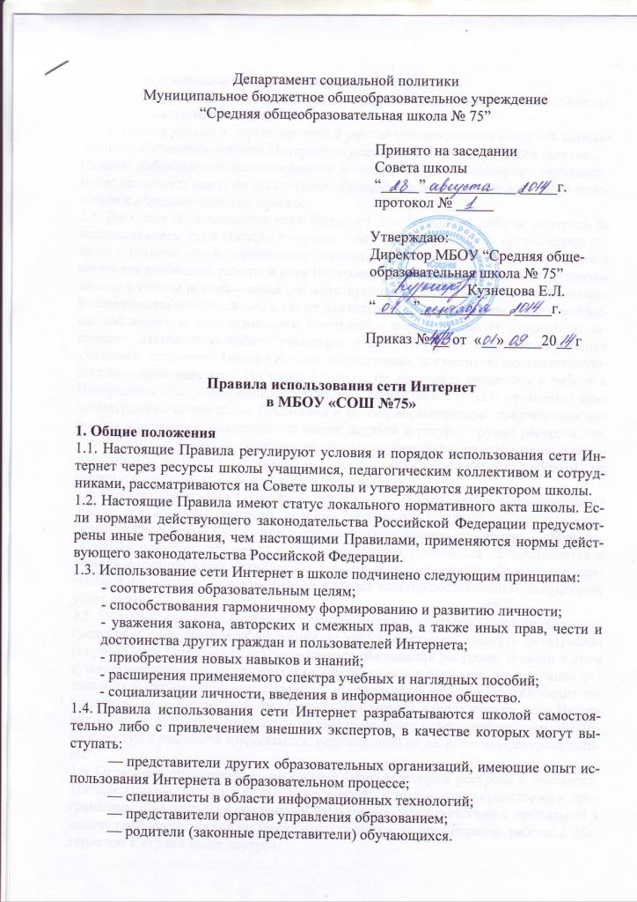

2. Условия и порядок использования сети Интернет
2.1. Директор школы назначает ответственного за организацию работы с Интернетом и ограничение доступа.
2.2. Во время уроков и других занятий в рамках учебного плана контроль использования обучающимися сети Интернет осуществляет педагог, ведущий занятие.
Педагог наблюдает за использованием компьютера и сети Интернет обучающимися; принимает меры по пресечению обращений к ресурсам, не имеющим отношения к образовательному процессу.
2.3. Во время использования сети Интернет для свободной работы контроль за использованием сети Интернет осуществляет ответственный за организацию работы с Интернетом и ограничение доступа. Ответственный определяет время и место для свободной работы в сети Интернет учащихся, педагогов и сотрудников школы с учетом использования соответствующих технических мощностей школы в образовательном процессе, а также длительность сеанса работы одного человека; наблюдает за использованием компьютера и сети Интернет учащимися; запрещает дальнейшую работу учащегося в сети Интернет в случае нарушения учащимся настоящих Правил и иных нормативных документов, регламентирующих использование сети Интернет в школе; не допускает учащегося к работе в Интернете в предусмотренных настоящими Правилами случаях; принимает предусмотренные настоящими Правилами и иными нормативными документами меры для пресечения дальнейших попыток доступа к ресурсу/группе ресурсов, несовместимых с задачами образования; сообщает классному руководителю о преднамеренных попытках обучающегося осуществить обращение к ресурсам, не имеющим отношения к образовательному процессу.
2.4. При использовании сети Интернет в школе обучающимся предоставляется доступ только к тем ресурсам, содержание которых не противоречит законодательству Российской Федерации и которые имеют прямое отношения к образовательному процессу. Проверка выполнения такого требования осуществляется с помощью специальных технических средств и программного обеспечения контентной фильтрации, установленного в школе или предоставленного оператором услуг связи.
2.5. Пользователи сети Интернет в школе должны учитывать, что технические средства и программное обеспечение не могут обеспечить полную фильтрацию ресурсов сети Интернет вследствие частого обновления ресурсов. В связи с этим существует вероятность обнаружения обучающимися ресурсов, не имеющих отношения к образовательному процессу и содержание которых противоречит законодательству Российской Федерации. Участникам использования сети Интернет в школе следует осознавать, что школа не несет ответственности за случайный доступ к подобной информации, размещенной не на интернет-ресурсах школы.
2.6. Отнесение определенных ресурсов и (или) категорий ресурсов в соответствующие группы, доступ к которым регулируется техническим средствами и программным обеспечением контентной фильтрации, в соответствии с принятыми в школе правилами обеспечивается ответственным за организацию работы с Интернетом и ограничение доступа.

2.7. Принципы размещения информации на интернет-ресурсах школы призваны обеспечивать соблюдение действующего законодательства Российской Федерации, интересов и прав граждан; защиту персональных данных обучающихся, преподавателей и сотрудников; достоверность и корректность информации.
2.8. Персональные данные обучающихся (включая фамилию и имя, класс/год обучения, возраст, фотографию, данные о месте жительства, телефонах и пр., иные сведения личного характера) могут размещаться на интернет-ресурсах, создаваемых школой, только с письменного согласия родителей или иных законных представителей обучающихся. Персональные данные преподавателей и сотрудников школы размещаются на его интернет-ресурсах только с письменного согласия лица, чьи персональные данные размещаются.
2.9. В информационных сообщениях о мероприятиях, размещенных на сайте школы без уведомления и получения согласия упомянутых лиц или их законных представителей, могут быть указаны лишь фамилия и имя обучающегося либо фамилия, имя и отчество преподавателя, сотрудника или родителя.

3. Использование сети Интернет
3.1. Использование сети Интернет в школе осуществляется, как правило, в целях образовательного процесса. В рамках развития личности, ее социализации и получения знаний в области сети Интернет и компьютерной грамотности лицо может осуществлять доступ к ресурсам необразовательной направленности.
К работе в сети Интернет допускаются педагоги, сотрудники и обучающиеся, прошедшие инструктаж и обязавшиеся соблюдать правила работы.
3.2. По разрешению лица, ответственного за организацию в школе работы сети Интернет и ограничение доступа, педагоги, сотрудники и обучающиеся вправе:
- бесплатно пользоваться доступом к глобальным интернет-ресурсам;
- размещать собственную информацию в сети Интернет на интернет-ресурсах школы;
- иметь учетную запись электронной почты на интернет-ресурсах школы.
3.3. Пользователям запрещается:
- обращаться к ресурсам, содержание и тематика которых не допустимы для несовершеннолетних и/или нарушают законодательство Российской Федерации (эротика, порнография, пропаганда насилия, терроризма, политического или религиозного экстремизма, национальной, расовой и т.п. розни, иные ресурсы схожей направленности);
- осуществлять любые сделки через Интернет;
- осуществлять загрузки файлов на компьютер школы без специального разрешения; загрузку и распространение материалов, содержащих вирусы или другие компьютерные коды, файлы или программы, предназначенные для нарушения, уничтожения либо ограничения функциональности любого компьютерного или телекоммуникационного оборудования или программ, для осуществления несанкционированного доступа, а также серийные номера к коммерческим программным продуктам и программы для их генерации, логины, пароли и прочие средства для получения несанкционированного доступа к платным ресурсам в Интернете, а также размещение ссылок на выше указанную информацию; загружать и запускать исполняемые либо иные файлы без предварительной проверки на наличие вирусов установленным антивирусным пакетом;
- вносить какие-либо изменения в программное обеспечение, установленное как на рабочей станции, так и на серверах;
- изменять конфигурацию компьютеров, в том числе менять системные настройки компьютера и всех программ, установленных на нем (заставки, картинку рабочего стола, стартовой страницы браузера).
- включать, выключать и перезагружать компьютер без согласования с ответственным за организацию в школе работы сети Интернет;
- осуществлять действия, направленные на «взлом» любых компьютеров, находящихся как в «точке доступа к Интернету» школы, так и за его пределами;
- распространять оскорбительную, не соответствующую действительности, порочащую других лиц информацию, угрозы;
- осуществлять любые сделки через Интернет;
- работать с объемными ресурсами (видео, аудио, чат, фото) без согласования с лицом, назначенным ответственным за организацию в школе работы сети Интернет.
3.4. Пользователи несут ответственность:
- за содержание передаваемой, принимаемой и печатаемой информации;
- за нанесение любого ущерба оборудованию в «точке доступа к Интернету» (порча имущества, вывод оборудования из рабочего состояния) пользователь не сет материальную ответственность в соответствии с законодательством;
- при случайном обнаружении ресурса, содержание которого не имеет отношения к образовательному процессу, обучающийся обязан незамедлительно сообщить об этом учителю, проводящему занятие, который обязан зафиксировать доменный адрес ресурса и время его обнаружения и сообщить об этом лицу, ответственному за работу локальной сети и ограничение доступа к информационным ресурсам.
Ответственный обязан:
— принять информацию от преподавателя;
— направить информацию о некатегоризированном ресурсе оператору технических средств и программного обеспечения технического ограничения доступа к информации;
Передаваемая информация должна содержать:
— доменный адрес ресурса;
— сообщение о тематике ресурса, предположения о нарушении ресурсом законодательства Российской Федерации либо его несовместимости с задачами образовательного процесса;
— дату и время обнаружения;
— информацию об установленных в школе технических средствах технического ограничения доступа к информации.

